第18讲 电学重要实验
1．C 【详解】A．由图可知，电表与灯泡并联，多用电表选择开关应旋至直流电压挡，A正确，不符合题意；B．由图可知，电表与灯泡串联，多用电表选择开关应旋至直流电流挡，B正确，不符合题意；C．二极管有单向导线性，欧姆表内有电源，且电流要红进黑出，根据题图可知图（c）中多用电表测二极管电阻时指针正常偏转，显示示数为二极管导通时的电阻，C错误，符合题意；D．图（d）中多用电表选用欧姆挡，欧姆表内有电源，可以给电容器充电，D正确，不符合题意。故选C。
2．（1）乙（2）（3）6.7 × 10^{－5}
【详解】（1）由于电压表测量的是乙、丙之间的电压，则L是丙到乙的距离。
（2）根据电阻定律有
，
再根据欧姆定律有
，
联立有
，
则
。
（3）根据图像可知
k = 6.7V/m，
则根据（2）代入数据有
ρ = 6.7 × 10^{－5}Ω∙m。
3．（1）见详解（2）m（3）1.006/1.007/1.008/1.009（4）（均可）
【详解】（1）根据电路图连接实物图，如图。
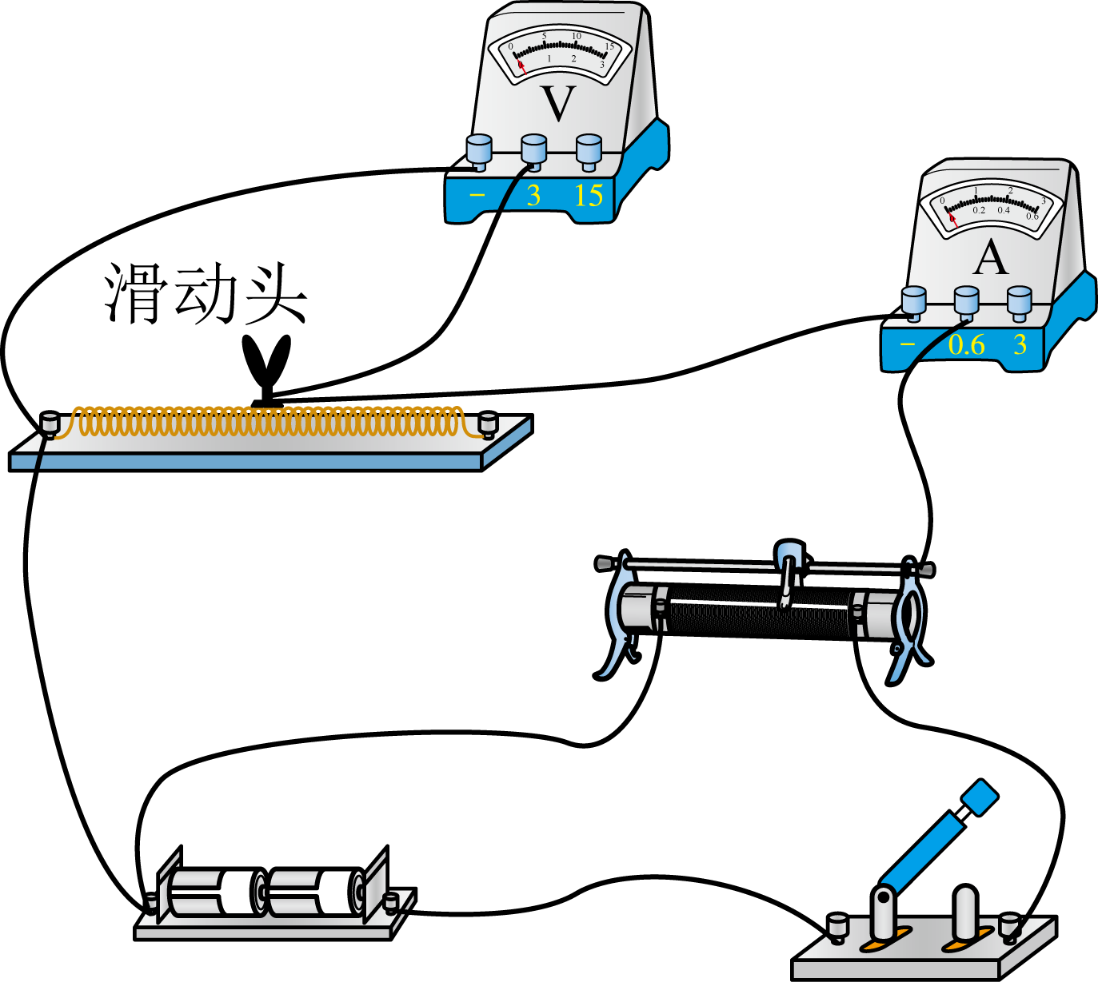
（2）若电源为理想电源，由于滑动变阻器电阻较小，则移动滑动变阻器，并联支路电压变化较小，则根据串联分压原理可知
，
化简可得
，
则图像的斜率近似为定值，故选用R₁时对应的图线应为m。
（3）螺旋测微器的分度值为0.01mm，则该导线的直径为
。
（4）根据电阻定律
，
由图可知
，
代入数据解得，该金属导线的电阻率为
。
4．（1）A；3.110（2）见详解（3）见详解；（4）偏小；电流方向上，样品的横截面积减小，所测电阻增大
【详解】（1）]由图可知。要测量圆柱形容器的内径，应使用游标卡尺的A进行测量，游标卡尺示数为
。
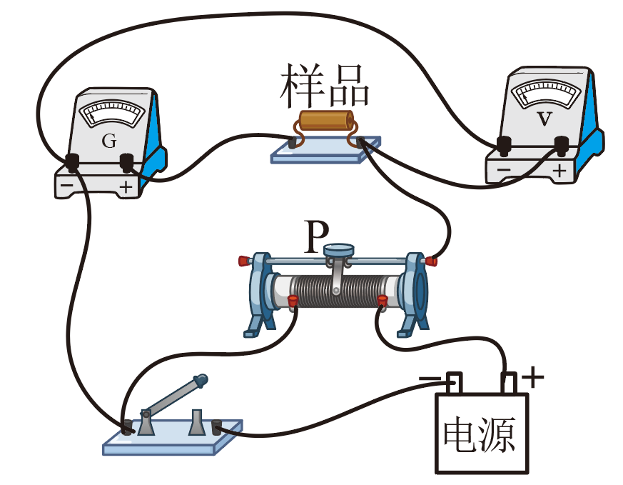
（2）为了使得电压变化范围较大，滑动变阻器采用分压式接法，由题可知，灵敏电流计电流变化范围很小，电流表的分压较小，为了减小误差，灵敏电流计采用内接法，实物图如图所示。

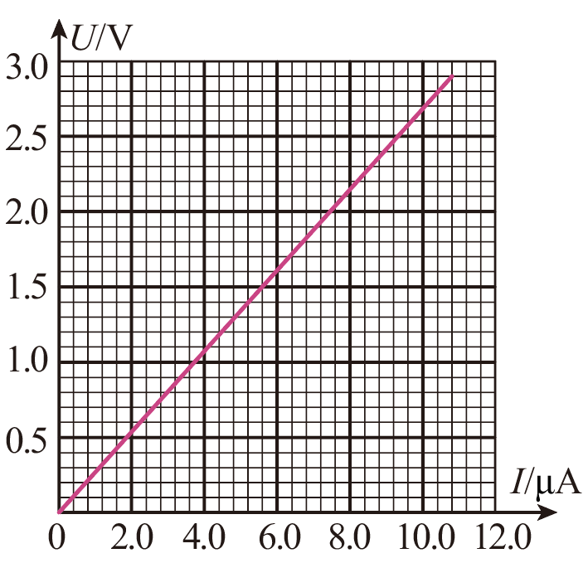
（3）根据描点法得出图象如图所示。

根据图像求出该样本电阻的阻值
。

（4）若装入的纯净水样品未完全充满塑料圆柱形容器，这将会使测得的电导率偏小，理由是电流方向上，样品的横截面积减小，所测电阻增大。
5．（1）见详解（2）见详解（3）3.9/4.0；0.19（0.0430.33）（4）保护电路
【详解】（1）实物电路连接如图所示。
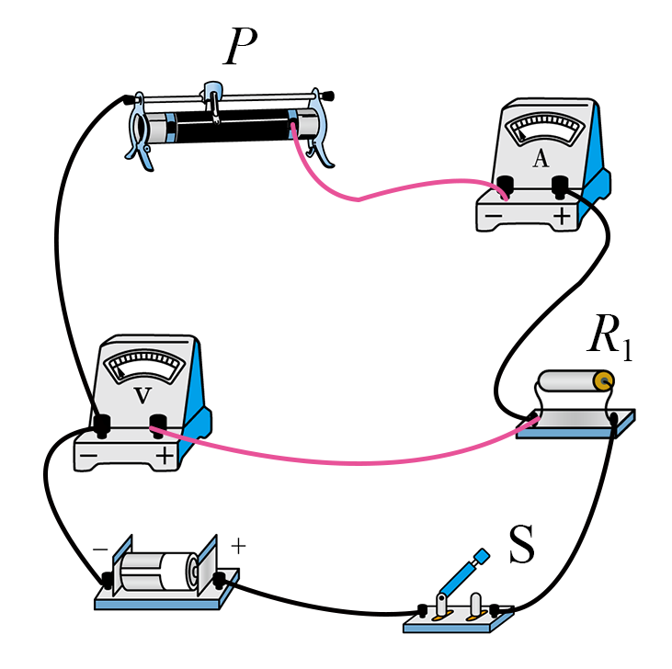
（2）U-I图像如图所示。
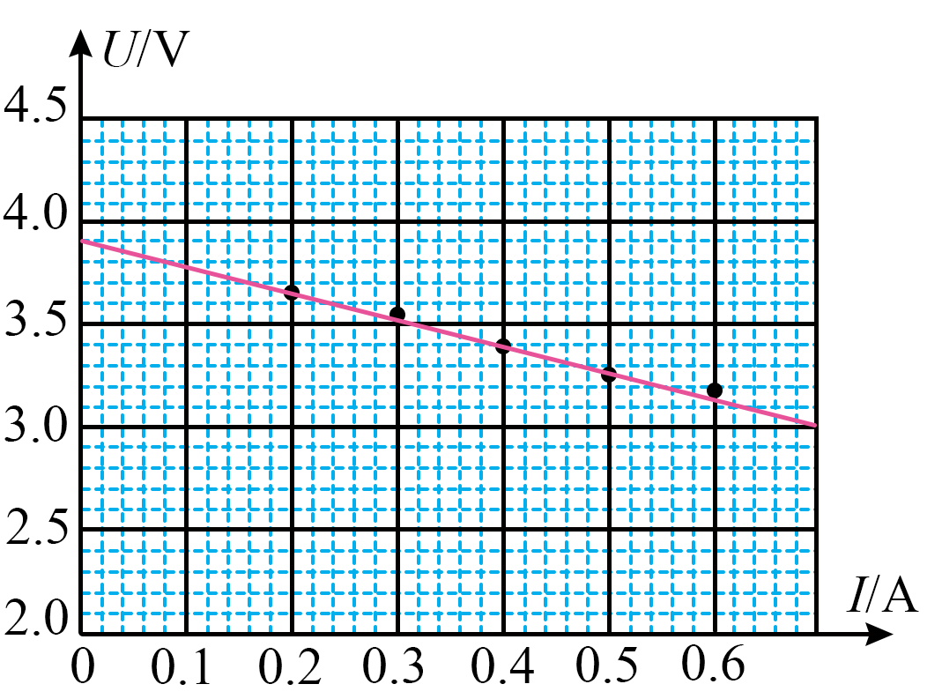
（3）根据闭合电路的欧姆定律
，
整理得
，
图像的纵截距等于动力电池的电动势，为
；
图像斜率的绝对值为
，
解得内阻为
。
（4）定值电阻R₁所起的作用是保护电路，防止滑动变阻器不慎短路时，回路中电流过大而损坏电源及其他设备；使电压表变化明显等合理答案均可。
6．（1）见详解（2）6.0；2.0（3）变小
【详解】（1）由于水果电池的内阻约为几千欧姆，所以电流表相对水果电池应采用内接法，则电压表接入电路的实物连线如图所示。
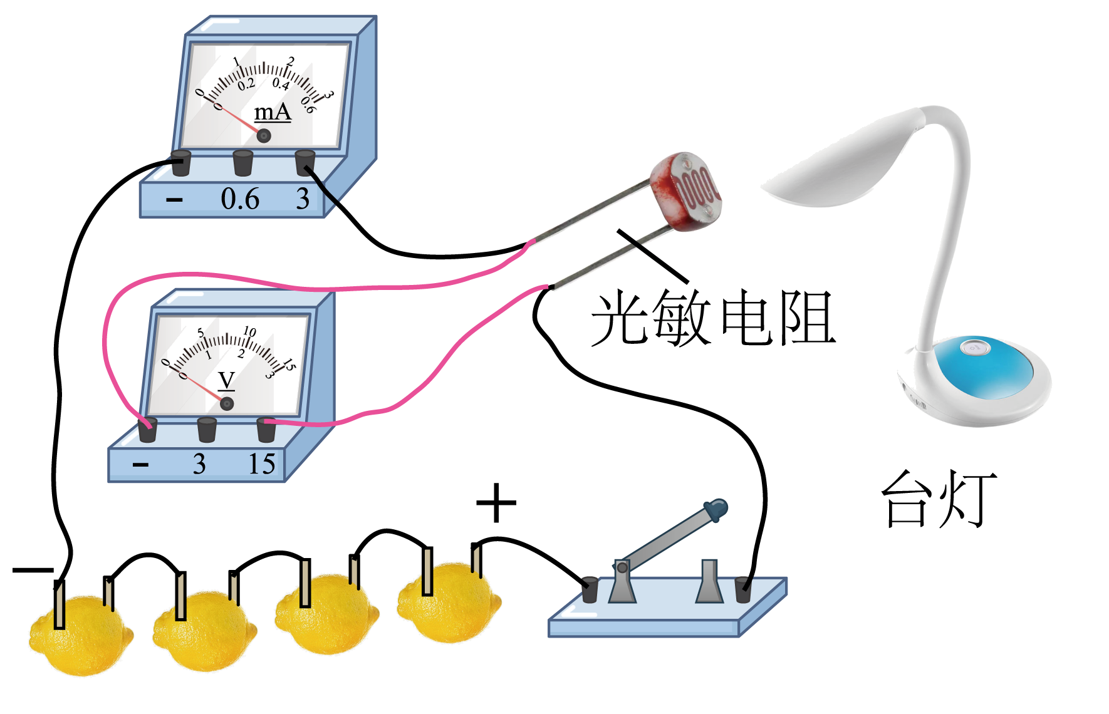
（2）根据欧姆定律可得，由图乙图像的纵轴截距可知这组水果电池的电动势为，由图像的斜率绝对值可得内阻为
。
（3）由表格数据可知，随着光强的增大，电路电流增大，则光敏电阻的阻值变小。
7．（1）电压；保护电路（2）1.5；1/1.0；5/5.0（3）C
【详解】（1）由实验电路可知，该实验用伏安法测电源电动势和内阻，故乙是电压传感器。定值电阻R₁的作用是保护电源，防止短路。
（2）由闭合电路欧姆定律
，
可得
，
所以图（b）中图线的纵截距即为电源电动势，图线的斜率即为电源内阻
，
，
当滑动变阻器的阻值为零时，路端电压U最小，由图（b）可知，此时
，，
所以定值电阻的阻值
。
（3）由图（b）可知，本实验所测路端电压范围偏高，故要增大电压U的变化范围需减小路端电压U的最小值，故需减小定值电阻R₁的阻值，故C正确。故选C。
8．（1）非静电力做功（或“将其它形式能转化为电能”） （2）B
【解析】（1）电动势的高低，反映了电源内部非静电力做功本领大小。
（2）根据，可知，mA·h为电荷量单位。故选B。
9．（1）B（2）；
【解析】（1）根据闭合电路欧姆定律，变形可得，故选B。
（2）结合图线可得
，，
所以
，。
10．（1）B（2）2.82；1.03（3）1.03；1.93（4）见详解
【详解】（1）该实验原理为闭合电路的欧姆定律，需要测量电源的路端电压和干路电流，电路应为B。
（2）根据闭合电路的欧姆定律可得E= 2.82V，r=1.03Ω。
（3）由题意可知，y=UI＝P_{出}，，功率为
，
当R=r时，P_{出} 最大
。
故图线最高点A点的坐标x=R=r=1.03Ω，W。
（4）若电池用旧了，电动势变小，内阻变大，旧电池组的y-x图线将变为
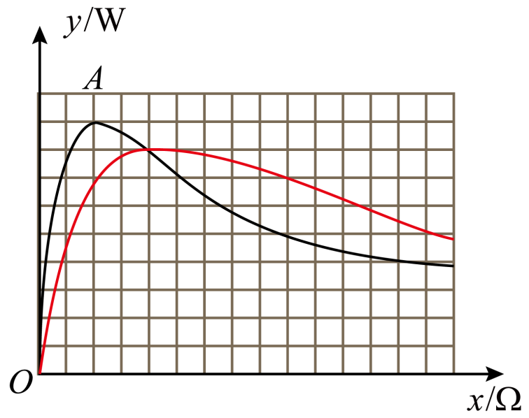
11．（1）20.0；1.5 （2） （3）3
【详解】（1）由图（b）所示表盘可知，其分度值为1mA，示数为20.0mA；由闭合电路欧姆定律可知，由题意可知，，解得。
（2）由图（c）所示电路图可知，电源电动势
，
整理得
。
（3）由图示图像可知图像截距
，
图像的斜率
，
解得

